Marts 2019



**Fordeling af over- og underdækning**

**Indhold**

1 Fordeling af over- og underdækning i forbindelse med fakturering 2

# Fordeling af over- og underdækning i forbindelse med fakturering

Ved fakturering er der nu en mulighed for at fordele over- og underdækning mellem de medarbejdere, der har været på opgaven.

1. Under indstillinger er det muligt at kræve, at der sker en fordeling inden fakturaen endelig godkendes. Det er naturligvis valgfrit om fordelingen SKAL håndteres inden faktureringen.

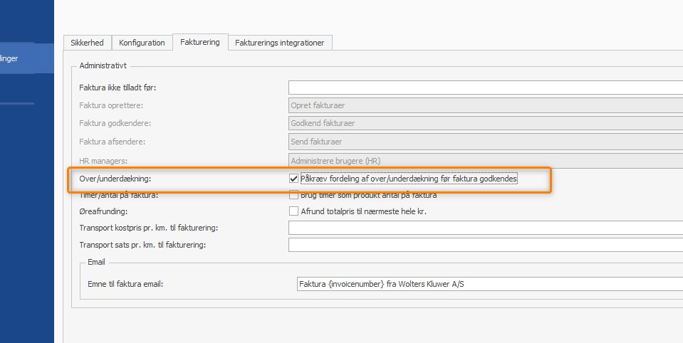

Spørgsmålet er ganske enkelt om over-/underdækningen SKAL fordeles eller ej.

1. Selve fordelingen foregår ved faktureringen.  
   I nedenstående eksempel er der en overdækning på 700,00 kroner.  
   Hvordan skal overdækningen fordeles mellem de brugere, der har registreret tid på opgaven?   
   Det er op til faktureringsansvarlige at få fordelt inden fakturaen godkendes.

